Sikker håndtering af brændbare gasser

Skråsædeventilen GEMÜ 550, der produceres af ventilspecialisten GEMÜ fra Ingelfing, fås nu med gasgodkendelse i henhold til DVGW.
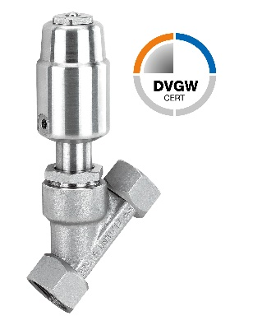
For skråsædeventilen GEMÜ 550 blev DVGW-certificeringen gennemført i henhold til DIN EN 161:2013-04 og DIN EN 16678:2016-02. Dermed kan skråsædeventilen benyttes som afspærringsarmatur til brændgasser fra den 2. og 3. gasfamilie i gasbrændere og gasapparater. Typiske gasser i disse familier er jord-, jordolie- og naturgasser, der hovedsagelig består af methan, mens propan- og butanholdige flydende gasser dog også består af brint.

Udførelserne af skråsædeventilen GEMÜ 550 med gennemstrømningsretningen "med tallerkenen" er egnede til anvendelse med brændbare gasser. Herved forringes tætningskraften ikke som følge af indgangstrykket. Det maksimale driftstryk er 10 bar.

Om os
GEMÜ-gruppen udvikler og producerer ventil-, måle- og reguleringssystemer til væsker, dampe og gasser. Når det gælder løsninger til sterile processer, er virksomheden førende på markedet. Den globalt orienterede, uafhængige familievirksomhed blev grundlagt i 1964 og har siden 2011 været ledet i anden generation af administrerede direktør Gert Müller og hans fætter Stephan Müller. Virksomhedsgruppen opnåede en omsætning på mere end 450 millioner euro i 2021 og beskæftiger i dag mere end 2 200 medarbejdere på verdensplan, heraf ca. 1 200 i Tyskland. Produktionen sker på seks lokaliteter: Tyskland, Schweiz og Frankrig samt Kina, Brasilien og USA. Salget på verdensplan sker via 28 datterselskaber og koordineres fra Tyskland. GEMÜ er aktiv i mere end 50 lande på alle kontinenter via et fintmasket forhandlernetværk.
Yderligere information finder du under www.gemu-group.com.

